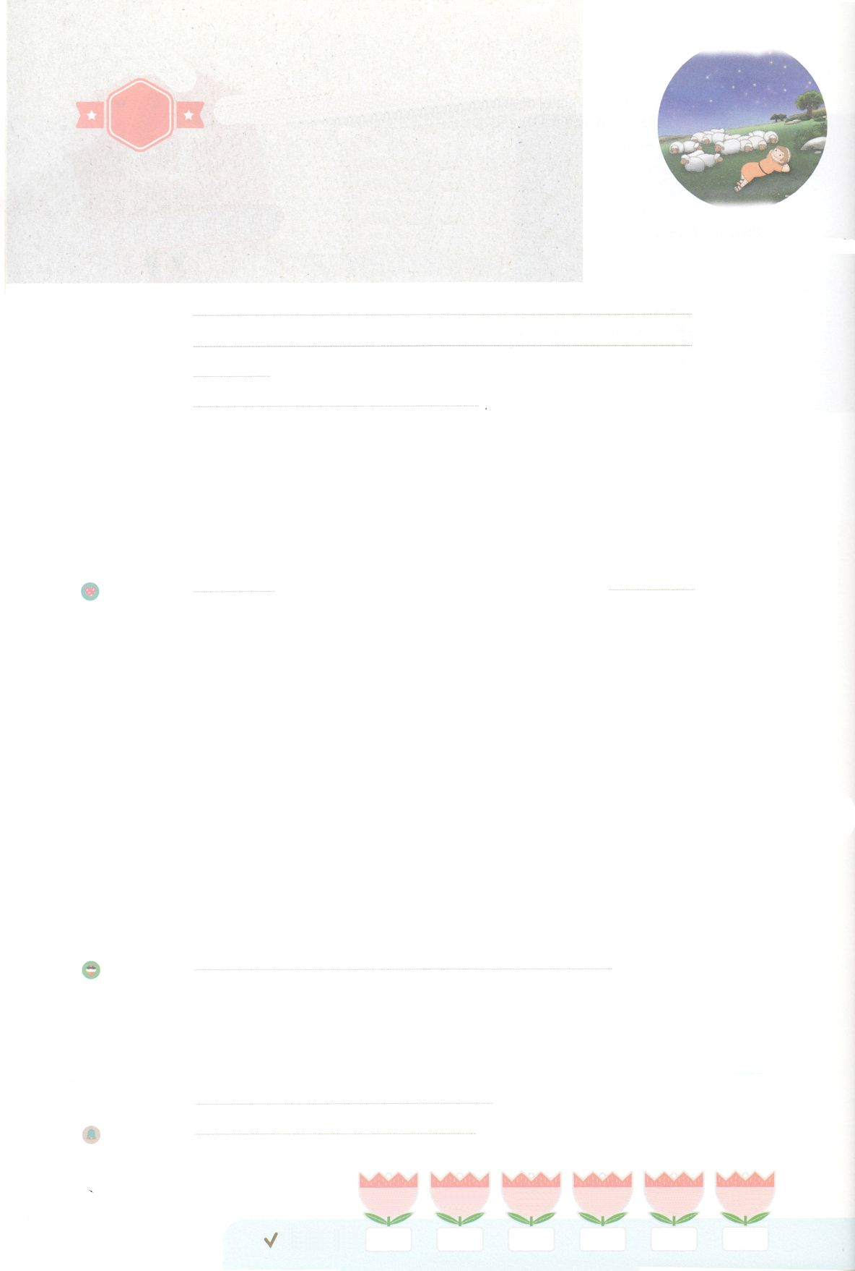

れいはいはさいこうのしゅくふく

まいにち

れいはい

せかいを　せいふくした　ダビデ

「しゅの　れいが

はげしく　くだった　ダビデ」

いのり　　　　　　　　　　　　　　　　　　　　　　　　　　　　　　　　　　　　　　　　　　しかいしゃ

しとしんじょう　　　　　　　　　　　　　　　　　　　　　　　　　　　　　　　　　　　　　　みんなで

さんび　　　　　　　　しんさんびか193ばん（はるのかぜのせいれい）、びっくりおどろいた（2021ねんこどもさんび)

せいしょ　　　　　　　　　　　　　　　　　　　　　　　　　　　　　しへん78:70～72、Iサムエル16:23

**78:70～72、Iサムエル16:23**はまた、しもべダビデをび、のおりからをし、をませるのからをれてて、ヤコブとごのものであるイスラエルをするようにされた。は、しいでらをし、のでらをいた。(78:70～72)

みことば　　　せかいを　せいふくした　ダビデ「しゅのれいが　はげしくくだった　ダビデ」　　　しかいしゃ

　ダビデは、からくれたで、のをするいでした。まわりにけてくれるはいませんでしたが、からまかされたをひとりでって、めんどうをみていました。

ある、サムエルがて、**ダビデ**にを**そそいで**、の**みことば**を**えました**。

「は**イスラエル**のになるんだな」「かならずいキリストがられるのだな」

この、ダビデにのが**しくる**ようになりました。ひとりでをいながら

をほめたたえるすてきなをきました。をつかまえにるやををげて

して、をりました。また、ダビデがでさんびすると、いがれてきました。

　をして、のをにっていたダビデは、やがてになってから、のを

くをてるをしました。

　いのり　　　　　　　　　　　　　　　　　　　　　　　　　　　　　　　　　いっしょに　おおきなこえで

いのりましょう

かみさま　ありがとうございます！ダビデのように、いま　おさないとき　せいれいに　みたされ

ますように。　いま　せかいを　せいふくする　おくぎを　あじわいますように。いきておられる

イエス・キリストの　みなによって　おいのりします。アーメン

しゅのいのり　　　　　　　　　　　　　　　　　いっしょに　しゅのいのりを　いのって　れいはいを　おえましょう

フォーラム　　　　　　　　　　　　　　　　　　きょうの　みことばを　きいて　パパとママと　はなしを　しましょう

　　　14日　　　　 15日　　　　 16日　　　　 17日　　　　 18日　　　　19日

まいにち

　　　　　　　　　　　　　　　チェックしよう 　げつよう　　　かよう　　　 すいよう　　 もくよう　 きんよう　　　どよう

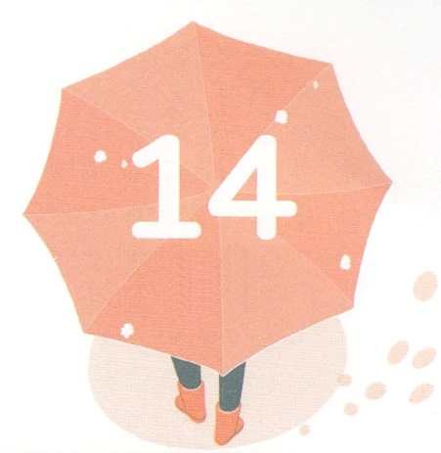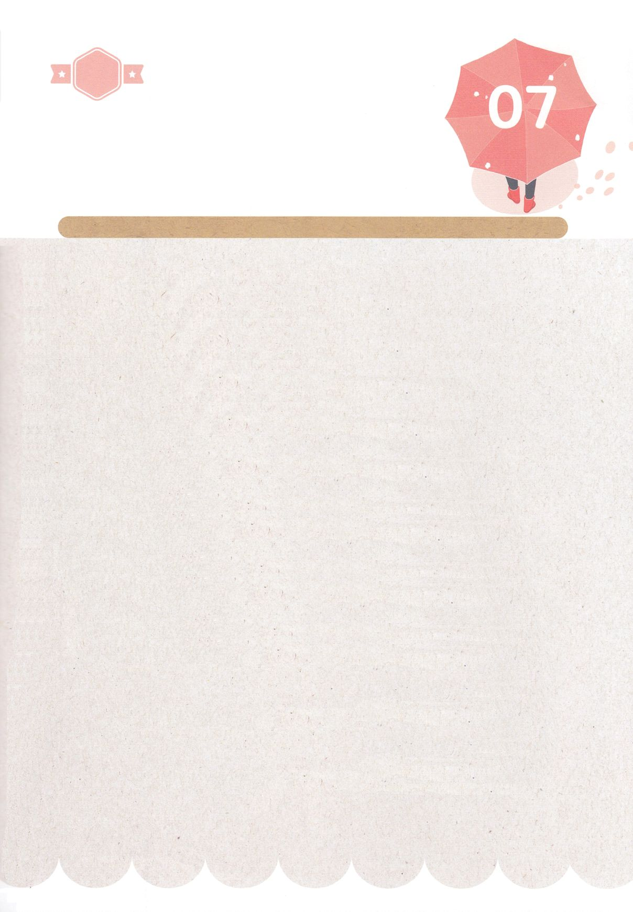

１３３とは、みことばを　１にち　３かい　３かいずつ　よめば

　　　　　　　　いっしゅうかんに　おぼえることが　できるという　いみです。

あまくて　ふしぎな　かみさまの　みことばを　まいにち　よみましょう。

よく　みえる　ところに　はっておいて　いっしゅうかん

くりかえし　よんで　みことばを　おぼえましょう

みことば　あんしょう

あま～い

１３３

**げつようび**

**しゅは　また、**

**しもべ　ダビデを　えらび、**

**ひつじの　おりから**

**かれを　めし、**

しへん78しょう70せつのみことば

発行：(社)世界福音化伝道協会　出版：図書出版生命　幼児の祈りの手帳2022年1月号より　翻訳監修：jcmessage.jp

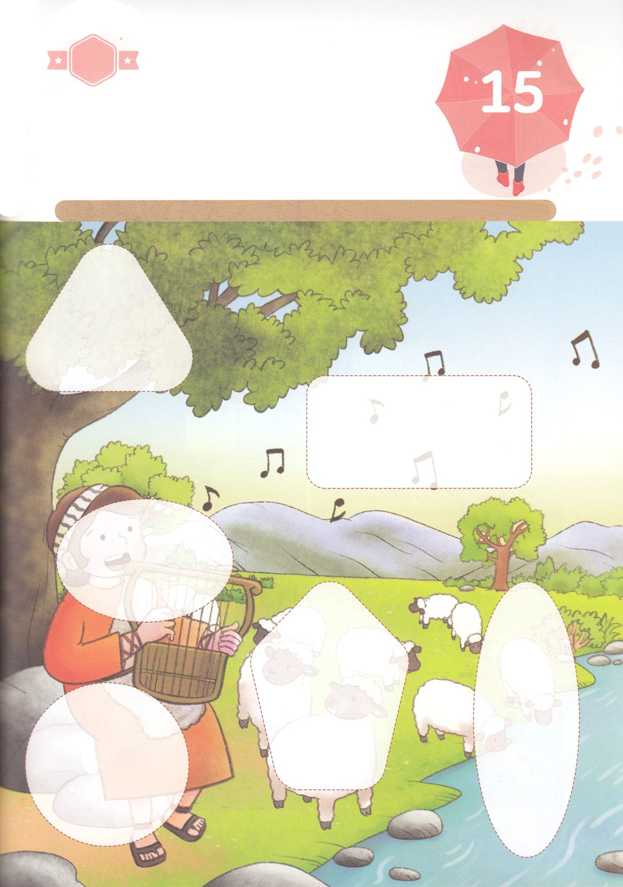

きって　はろう

ダビデは　ひつじを　かう　ちいさい　しごとも　いつも　さいぜんを

つくしました。そして　そのなかで　しゅなる　かみさまを　ほめたたえ

かみさまと　ともにいる　じかんを　あじわいました。かみさまは

ダビデを　おうとして　あらかじめ　そなえられ　この　おくぎを

あじわうように　してくださいました。したの　えの　あいた　ところに

あう　えを　つぎのページから　みつけて　はりましょう。

ちょきちょき

きって　はろう

**かようび**

じゅんびするもの┃はさみ、のり、つぎのページ

はるところ

はるところ

はるところ

はるところ

はるところ

はるところ

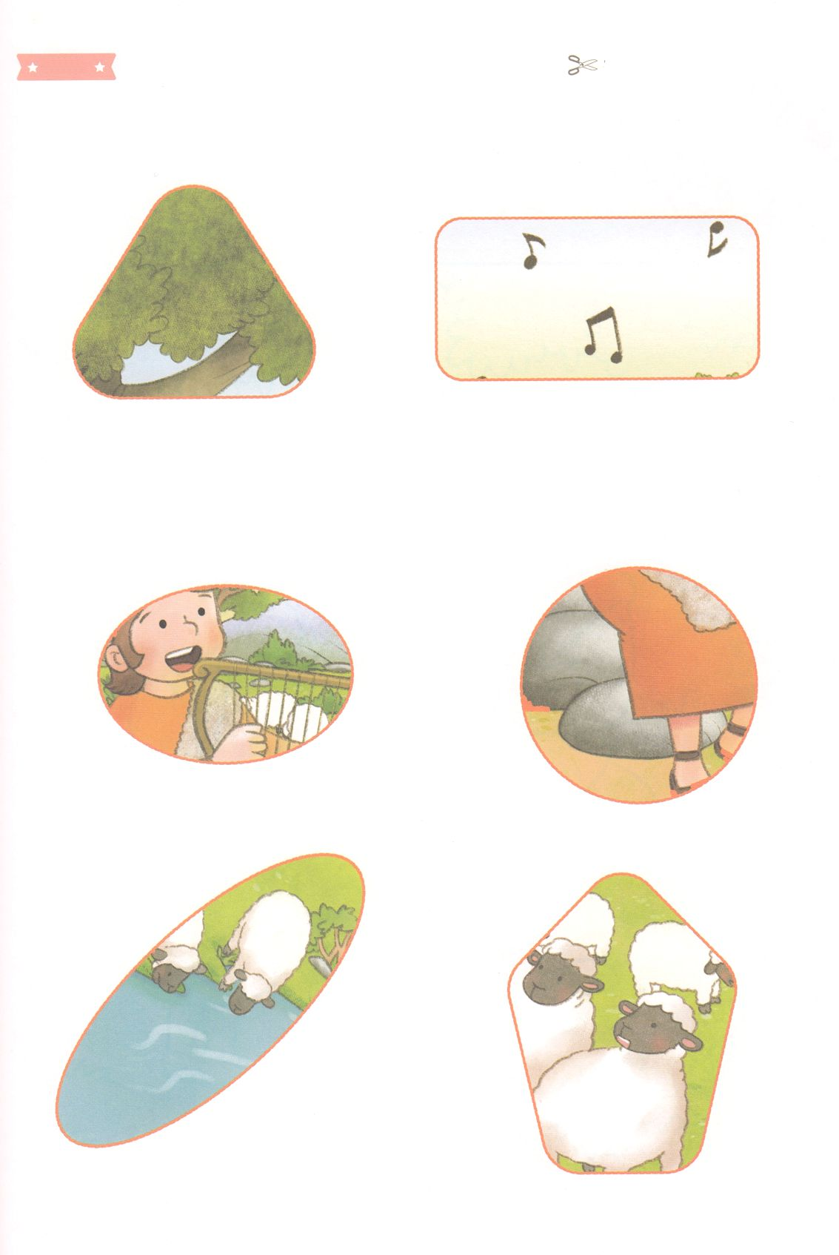

　ふろく　　　　　　　　　　　　　　　　　　　　　　　　　　　　　　　　　　　　　　　　　　きりぬいて　つかってください

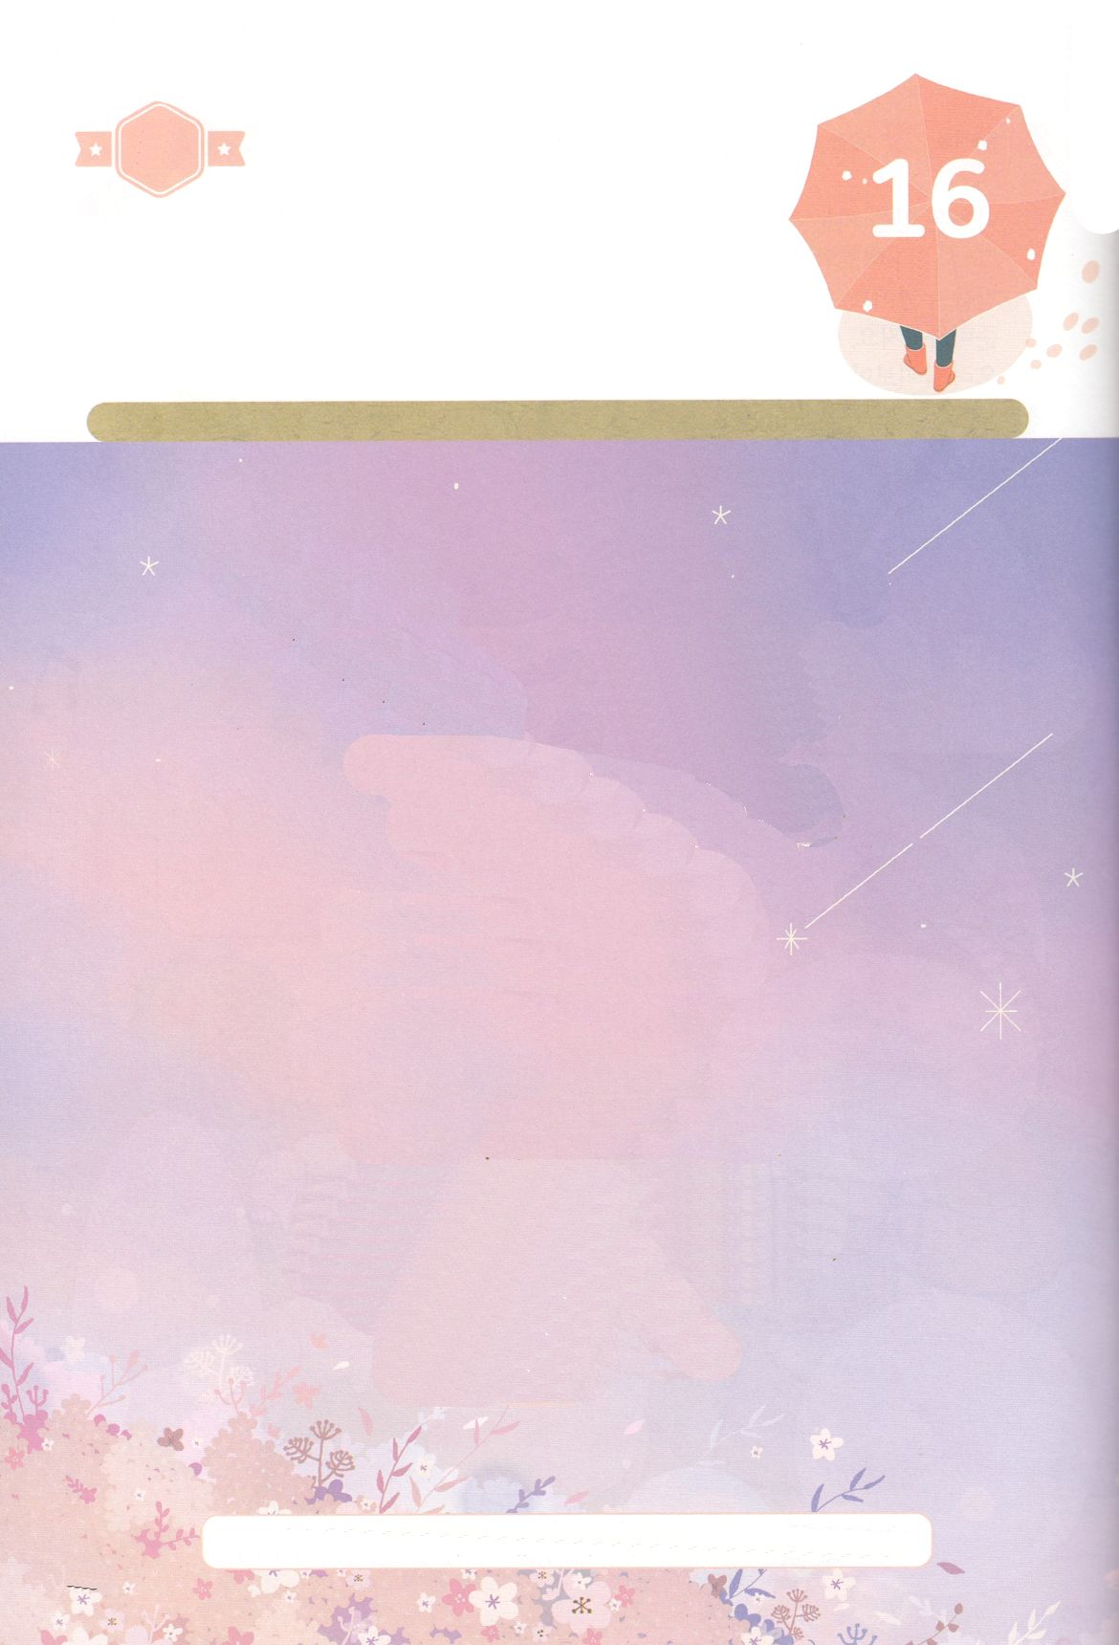

かくしんの　ないようを　こころに　きざみましょう

きょうも　パパとママと　いっしょに　れいはいしましょう。

きょうの　みことばで　じゅうような　たんごを　もういちど

かんがえてみましょう。

したの　あいている　ところに　あう　ことばを　かきましょう。

はーい！

わたしです！

かくしんさがし

**すいようび**

あるひ、よげんしゃ　サムエルが　きて、

ダビデ　に　あぶら　を　そそいで　、

かみさまの　みことば　を

つたえました　。

このひ　いらい、ダビデに

かみさま　の　れい　が

はげしく　くだる　ように

なりました。

ダビデ、あぶら、そそいで、みことば、つたえました

かみさま、れい、はげしく　くだる

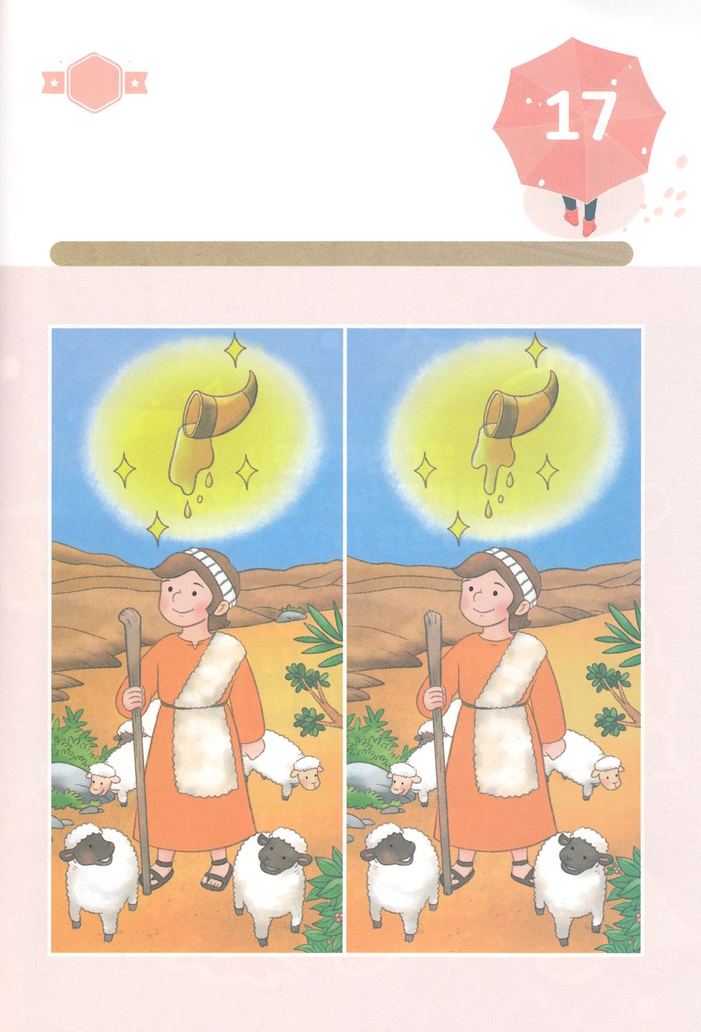

かくれている　えを　みつけたり　きれいに　いろを

ぬったり　しましょう

サムエルから　あぶらを　そそがれた　ダビデは　かみさまの　れいが

はげしく　くだるように　なりました。かみさまの　れいが　はげしく

くだった　ダビデの　すがたは　どんな　すがた　だったでしょうか。

したの　２つの　えの　ちがい　７つを　みつけましょう。

どこ？

さがして　いろをぬろう

**もくようび**

ちがう　ところ　┃　７つ

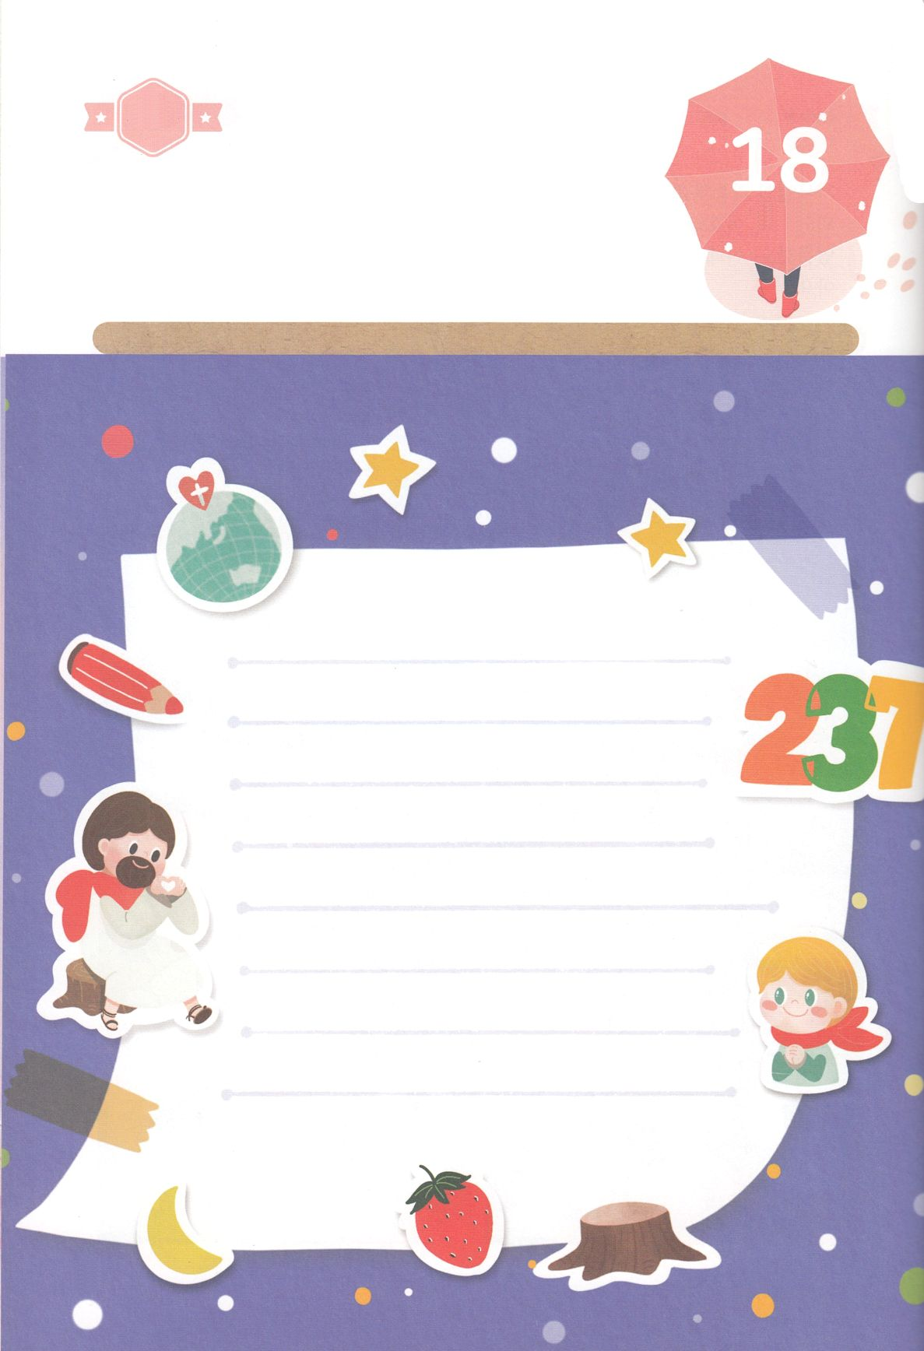

パパとママと　いっしょに　おはなしして

かみさまが　よろこばれる　かんがえ　ことば　こうどうを

えで　ひょうげんしましょう。

いっしゅうかん　かみの　こどもの　しゅくふくを　あじわいましたか。

こんしゅう　かみさまが　ともに　おられた　なかで　いちばん　おもいだす

ことや　かんがえを　えか　じで　にっきに　かいて　ひょうげんしましょう。

ひそひそ

ひょうげんしよう

**きんようび**

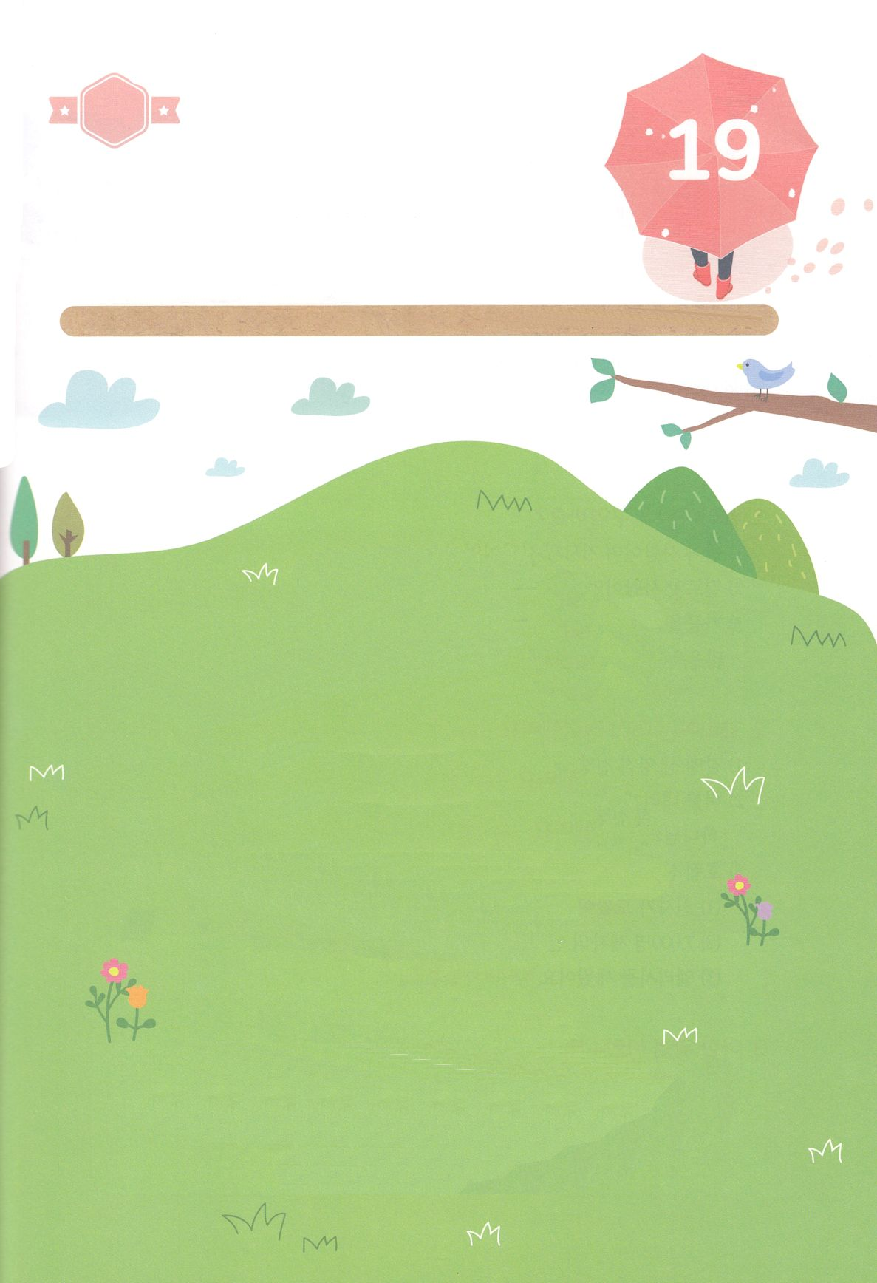

たのしい　ワークをして　いっしゅうかんの　みことばを

こころに　きざみましょう

「しゅは　わたしの　ひつじかい」という　ダビデの　こくはくの

ように　わたしも　かみさまに　かんしゃの　さんびと　こくはくを

することが　できます。しへん２３へんを　もくそう　しながら

じを　なぞって　かいて　つぎの　ページの　えに　きれいな

いろを　ぬりましょう。

こくいん

ね

たいしつ

ワーク

**どようび**

じゅんびするもの┃いろを　ぬる　どうぐ、つぎのページ

しへん２３ぺん１せつ

しゅは　わたしの　ひつじかい。

わたしは、とぼしいことが

ありません。

しへん２３ぺん２せつ

しゅは　わたしを

みどりの　まきばに　ふさせ、

いこいの　みずの　ほとりに

ともなわれます。

しへん２３ぺん３せつ

しゅは　わたしの

たましいを　いきかえらせ、

みなの　ために、

わたしを　ぎの　みちに

みちびかれます。

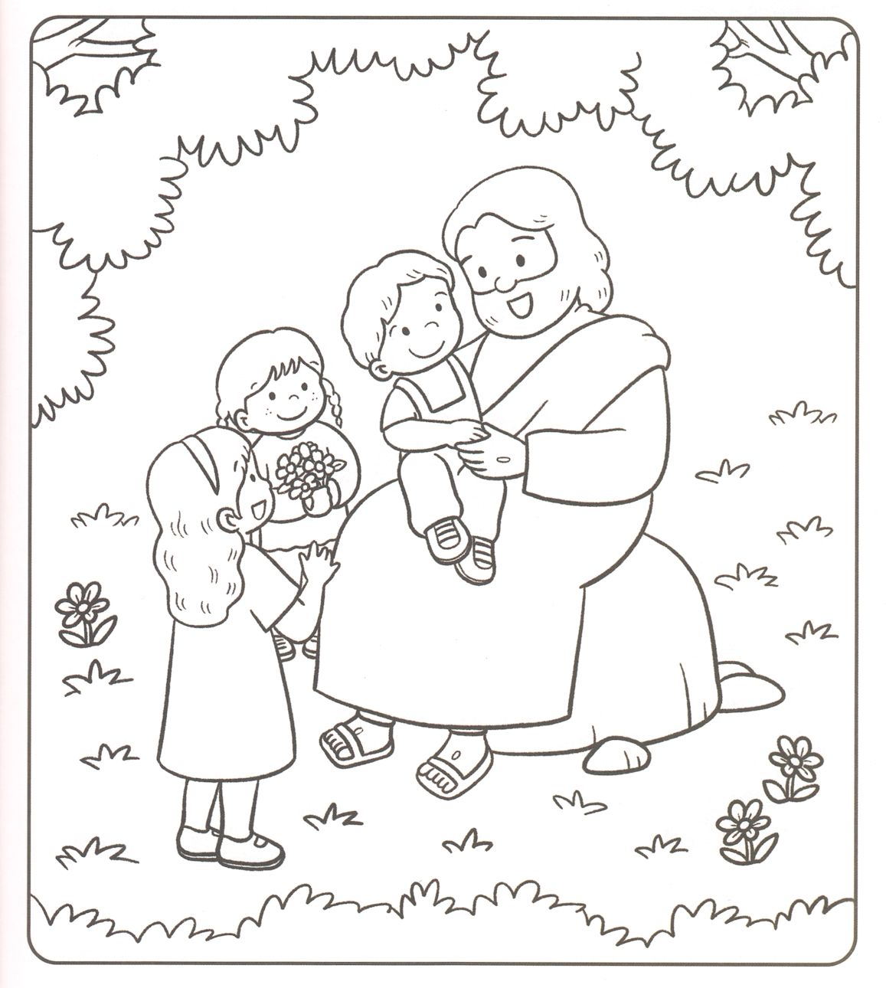

**しゅは　わたしの**

**ひつじかい**